Proposta de Preços
Data, 04 de janeiro de 2022

CLIENTE: PREFEITURA MUNICIPAL DE SANTARÉM NOVO
Segue PROPOSTA de preços solicitadas no dia 03 de janeiro de 2022 pelo Setor de Compras do Município de Santarém Novo Pará, objetivando a contratação de empresa especializada em prestação de Serviços Gráficos, destinados a suprir as necessidades da Secretaria Municipal de Educação do Município de Santarém Novo - PA.
 |  |  |  |  | VALOR | VALOR
ITEM | DESCRIÇÃO |  | QUANT. | UNIDADE | UNITÁRIO R$ | TOTAL R$
36640 | BANNER 100X150 CM |  | 20 | UNIDADE | 200,00 | 4.000,00
36643 | FOLDER INFORMATIVO |  | 200 | UNIDADE | 2,00 | 400,00
36646 | CONVITE PARA EVENTOS |  | 29 | UNIDADE | 3,50 | 1.150,00
10016 | CARIMBOS AUTOMATICOS |  | 40 | UNIDADE | 50,00 | 2.000,00
46729 | PASTAS PARA CONFERENCIA 2022 |  | 100 | UNIDADE | 15,00 | 1.500,00
46730 | DIARIO DE CLASSE |  | 365 | UNIDADE | 32,00 | 11.680,00
46731 | BANNER COM ILHOS 200X300CM CONFERENCIA 2022 |  | 1 | UNIDADE | 650,00 | 650,00
 | XXXXXXXXXXXXXXXXXXXXXXXXXXXXXXXXXXXXXXXXXXXXXXXX |  | XXXXXX | XXXXXX | XXXXXXXX | XXXXXX
Total: |  | 21.380,00

A condição de pagamento e de 30 dias após a entrega dos itens, a condição de entrega e de no máximo 05 dias após o recebimento da ordem de serviços.
O prazo de validade dessa proposta e de 90 dias corridos a partir de sua assinatura.
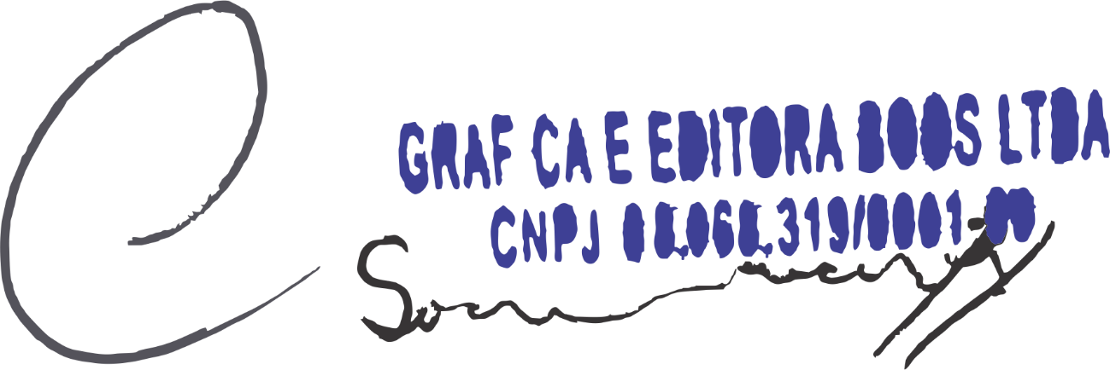
Santarém Novo – PA, 04 de JANEIRO de 2021.

___________________________________________
GRÁFICA E EDITORA BOOS LTDA.
CNPJ: 08.068.319/0001-60

